DIE TEILUNG DEUTSCHLANDS

A/ COMPREHENSION DE L’ORAL

Schauen Sie sich folgende Videos an und antworten Sie auf die Fragen :
https://www.youtube.com/watch?v=XxWn75LSO48 (0.30 -1.50)
https://www.youtube.com/watch?v=wzItcv0akA0

1) Nach dem 2. Weltkrieg wurde Deutschland in vier Zonen eingeteilt.
Wer waren die Besatzungsmächte ? (die Besatzung : l’occupation)
-………………………………………………………….
-………………………………………………………….
- ………………………………………………………….
- ………………………………………………………….

2) In welchem Jahr wurden 2 Staaten gegründet ? ……………………………
- Die BRD (………………………………………………………)= …………..deutschland
- Die DDR (………………………………………………………) = …………deutschland

3) Auch Berlin wurde geteilt.
Wann wurde die Berliner Mauer gebaut ? Warum ?
………………………………………………………………………………………………………
……………………………………………………………………………………………………….
……………………………………………………………………………………………………….

4) Wie reagierten die Berliner ? Was waren die Konsequenzen des Mauerbaus ?
………………………………………………………………………………………………………
……………………………………………………………………………………………………….
……………………………………………………………………………………………………….
5) Was passierte, wenn man versuchte nach Westberlin zu fliehen ? Wie viele Menschen sind bei Fluchtversuchen gestorben ? (die Flucht : la fuite / der Versuch : la tentative)
………………………………………………………………………………………………………
……………………………………………………………………………………………………….
……………………………………………………………………………………………………….

B/ COMPREHENSION DE L’ECRIT

Lesen Sie den Text Seite 169.
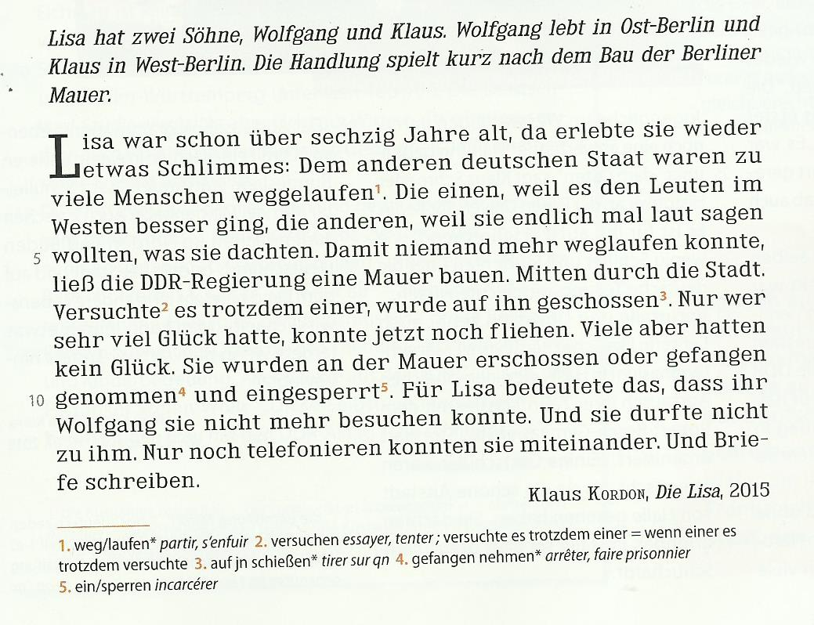
1) Präsentieren Sie das Dokument :
- Was ist das für ein Dokument ? Es ist ein Auszug aus dem Roman « die Lisa »
- Wer sind die Figuren ? Die Figuren sind Lisa und ihre zwei Söhne Wolfgang und Klaus.
- Wo spielt die Szene ? Die Szene spielt in Ost-Berlin.
- Was ist der Kontext ? Die Handlung spielt nach dem Belriner Mauerbau.

2) Warum flohen viele Leute in den Westen ? Zitieren Sie den Text
- Es ging den leuten im Westen besser.
- Sie wollen laut sagen, was sie dachten ( --> denken).

3) Was passierte mit den Leuten, die versuchten, über die Mauer zu kommen ? Zitieren Sie den Text
- Es wurde auf sie geschossen/ Sie wurden erschossen.
- Sie wurden gefangen genommen und eingesperrt.

4) Welche Konsequenzen hatte der Mauerbau für Lisa ? Zitieren Sie den Text.
- Sie kann ihren Sohn Wolgang (im Westen) nich mehr sehen.
- Sie konnt nur noch Briefe schreiben und telefonien.

